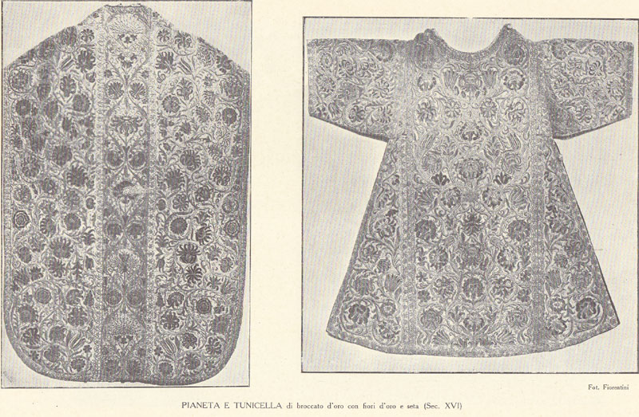

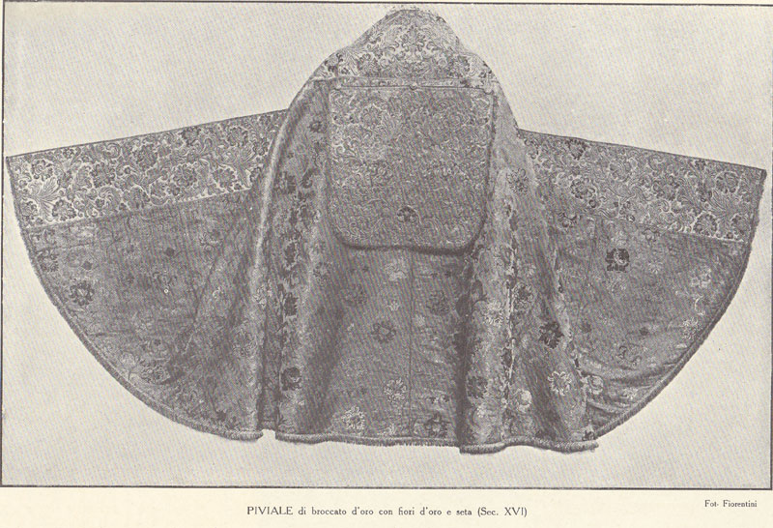
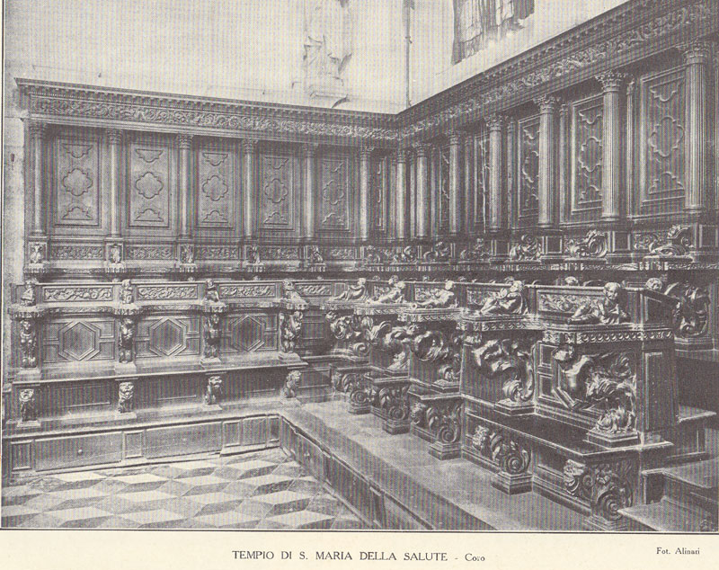

La Casa di Santa Maria della Salute era una casa ‘professa’,
quindi con l’obbligo del coro.
Questi pochi posti in basilica dovevano servire solo in precise occasioni.
Esistevano altri oratori e luoghi di preghiera
nei quali la comunità si raccoglieva per l’orazione mentale
e viveva intensamente
alcune feste o le professioni frequenti.
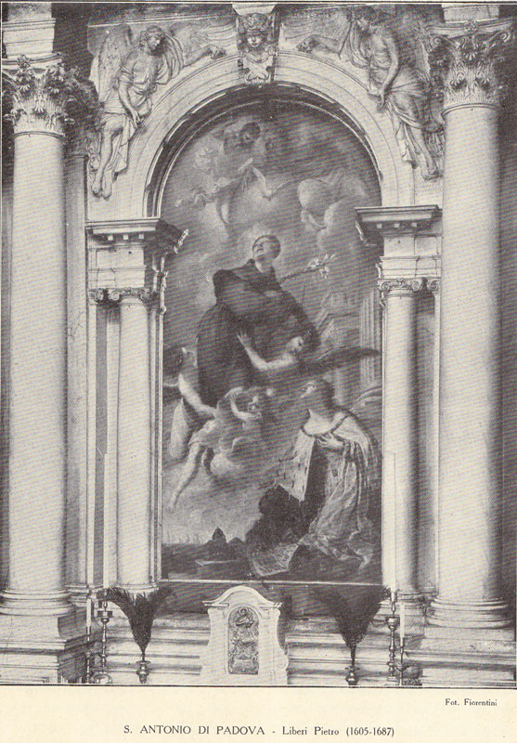

Il 29.2.1652, il Senato decretava in Pregadi la erezione di un altare
in onore di S. Antonio da Padova nel nuovo Tempio della Salute
e di chiedere ai Conventuali, custodi del Corpo, una reliquia.
Questi non annuirono alla richiesta, che ben presto si trasformò in precetto.
La Repubblica voleva la protezione del Santo
nella guerra per possedere il ricco regno di Candia.
Nel quadro, la matrona inginocchiata rappresenta Venezia
che si affida a Sant’Antonio

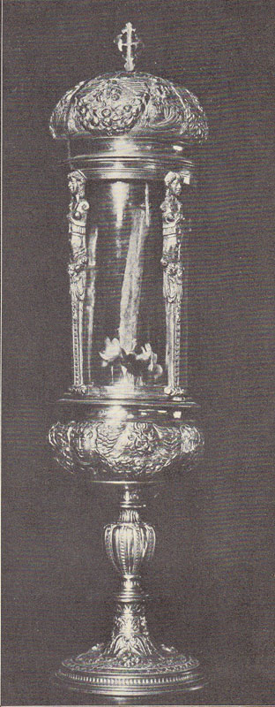

Il 9.6.1652, l’insigne reliquia, ( avambraccio ), fu trasportata a Venezia.
Il corteo di barche percorse tra due ali di popolo la Brenta,
dalla mattina al tardo pomeriggio. In laguna raggiunse il massimo.
Inizialmente fu depositata nel Tesoro di San Marco.
Il giorno 13, processionalmente portata alla Salute. E ritornò a San Marco.
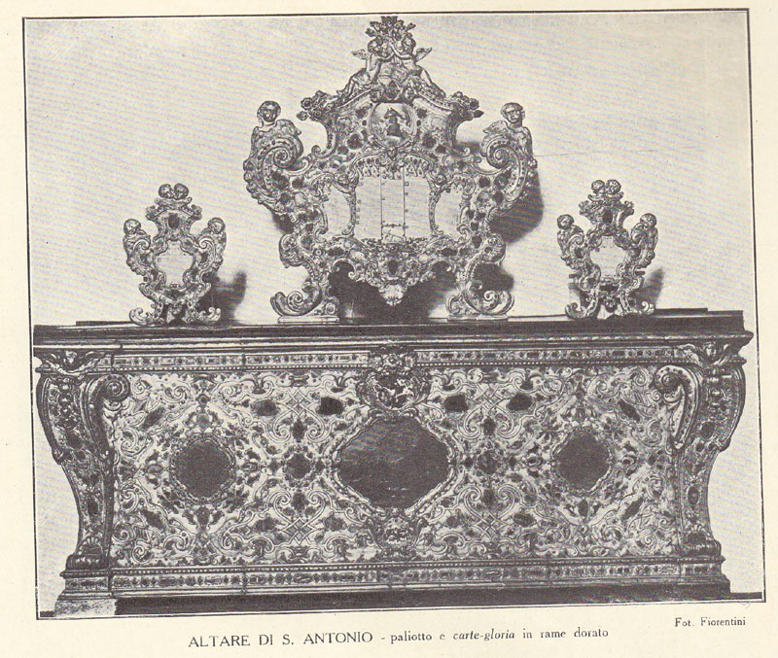

Terminato l’altare,
il 13 giugno 1657, fu portata processionalmente e poi lasciata alla Salute,
nella custodia di marmo, costruita appositamente,
sopra l’altare,
previa regolare consegna fatta ai Padri Somaschi.
La custodia aveva due chiavi:
una tenuta dai Padri, l’altra dal Cassier della Procuratia de Supra.
Costui veniva ad aprirla il giorno della vigilia,
( spesse volte ricordato negli Atti per il suo … esibizionismo )
perché il 13 giugno si festeggiava
alla pari del 21 novembre:
venuta del Doge, Procuratori, Magistrature, Scuole Grandi e piccole,
Congregazioni religiose, rispettivi passaggi davanti alla Reliquia.
In caso di pioggia, non venendo il doge, si trasferiva a data da stabilirsi.
Mai fu … saltata.
Venezia la sè difesa dai Santi!

